ОТЗЫВ
научного руководителя о выпускной квалификационной работе обучающейся 4 курса основной образовательной программы бакалавриата СПбГУ СВ.5034. * «Международные отношения» по направлению 41.03.05 Международные отношения
Золотаревой Галины
на тему:
Политика малых государств в условиях трансформации миропорядка

- Оценка качества работы:
№  п. п. | Критерии оценки  (коды проверяемых компетенций согласно учебному плану) | Баллы оценки:  - отлично, A (5.0)  - хорошо, B (4.5)  - хорошо, C (4.0)  - удовлетворительно, D (3.5)  - удовлетворительно, E (3.0)  - неудовлетворительно, F (0.0) | Комментарии к оценке  (обязательны для тех критериев, по которым есть замечания)
1. | Актуальность проблематики (ПКА-3, ПКА-5, ПКП-4) | отлично, A (5.0)
2. | Корректность постановки цели, взаимосвязанность цели и задач (ПКА-2, ПКА-3, ПКА-5, ПКА-6, ПКП-4) | отлично, A (5.0)
3. | Степень разработанности источниковой базы и качество критики источников (ПКА-4, ПКА-7, ПКА-8, ПКП-5) | отлично, A (5.0)
4. | Полнота и разнообразие списка использованной литературы (ПКА-2, ПКА-7, ПКА-8, ПКП-4, ПКП-5) | отлично, A (5.0)
5. | Соответствие методов исследования поставленной цели и задачам (ПКА-8) (факультативно) | -
6. | Соответствие результатов ВКР поставленной цели и задачам (ПКА-3, ПКА-5, ПКА-6, ПКП-4, ПКП-5, ПКП-6) | отлично, A (5.0)
7. | Качество оформления текста (ПКА-7, ПКП-5, ПКП-7) | отлично, A (5.0)
8. | Ответственность и основательность студента в период работы над ВКР (ПКП-5, ПКП-6) | отлично, A (5.0)
Средняя оценка: |  | отлично, A (5.0)

- Заключение/рекомендации членам ГЭК: отлично, A (5.0) Золотарева Г. занималась тематикой малых стран в МП на протяжении всех лет обучения. В ВКР студентка сумела показать аналитические способности, что проявилось в глубине раскрытия темы

- Рекомендованная оценка (по системе ECTS): А

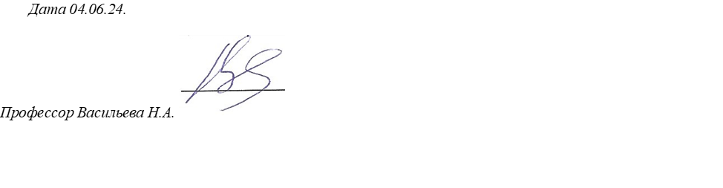

Выставление оценки «неудовлетворительно» по одному из критериев автоматически означает рекомендацию оценки «неудовлетворительно» за работу в целом. В этом случае рецензент подробно обосновывает собственное мнение в Комментариях к оценке и п.2. Заключение/рекомендации членам ГЭК.
Критерий рекомендуется использовать только в отношении выпускных квалификационных работ, имеющих очевидный междисциплинарный и/или прикладной характер и предполагающих применение соответствующих специальных методов.

